**Materská škola, Komenského 1162/38, Kysucké Nové Mesto**

podľa § 69 ods. 1 písm. b) zákona č. 138/2019 Z. z. o pedagogických zamestnancoch a odborných zamestnancoch a o zmene a doplnení niektorých zákonov uverejňuje na svojom webovom sídle :

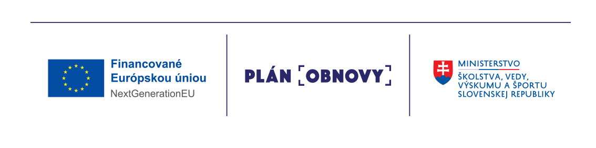

**Aktualizačné vzdelávanie vytvorené v súlade s § 90d ods. 12 zákona č. 138/2019 Z. z. o pedagogických zamestnancoch a odborných zamestnancoch a o zmene a doplnení niektorých zákonov, obsahové zameranie:**

(*digitálne zručnosti*)

**PROGRAM VZDELÁVANIA**

|  |  |
| --- | --- |
| **Názov a sídlo** | * SOFTIMEX Academy, s.r.o. * Lubeník 159, 049 18 |
| **Názov programu** | **Využitie softvérovej aplikácie ActivInspire** |
| **Odborný garant programu** | * Ing. Imrich Juhás |
| **Druh vzdelávania** | Aktualizačné vzdelávanie |
| **Rozsah vzdelávania** | 10 hodín |
| **Trvanie vzdelávacieho programu** | Školský rok 2022/2023, ukončenie: do 30.06. 2023 |
| **Forma vzdelávania** | Prezenčná |

**Obsah a rozsah vzdelávacieho programu:**

|  |  |  |  |
| --- | --- | --- | --- |
| **MESIAC** | **ROZSAH** **(v hodinách)** | **Tematické celky obsahu vzdelávania** | **LEKTOR** |
| November | 3 hod. | Tvorba a využitie pojmovej mapy v edukačnom procese | Ing. Vladimír Bezák,SOFTIMEX Academy, |
| Január | 3hod. | Využitie interaktívnej tabule a softvéru ActivInspire I | Ing. Vladimír Bezák,SOFTIMEX Academy, |
| Marec | 4hod. | Interaktívna tabuľa a softvér ActivInspire II | Ing. Vladimír Bezák,SOFTIMEX Academy, |
| SPOLU | 10h |  |  |

**PROGRAM VZDELÁVANIA**

**Aktualizačné vzdelávanie vytvorené v súlade s § 90d ods. 12 zákona č. 138/2019 Z. z. o pedagogických zamestnancoch a odborných zamestnancoch a o zmene a doplnení niektorých zákonov, obsahové zameranie:**

(*nové kurikulum* )



|  |  |
| --- | --- |
| **Poskytovateľ** | Centrum poradenstva a prevencie, Kysucké Nové Mesto |
| **Názov programu** | **KRESBA – zrkadlo školskej pripravenosti** |
| **Odborný garant programu** | Mgr. Alena ŽABKOVÁ |
| **Druh vzdelávania** | Aktualizačné vzdelávanie |
| **Rozsah vzdelávania** | 10 hodín |
| **Trvanie vzdelávacieho programu** | Školský rok 2022/2023, ukončenie: do 30.06. 2023 |
| **Forma vzdelávania** | Prezenčná 7hod., dištančná 3hod. |

**Obsah a rozsah vzdelávacieho programu:**

|  |  |  |  |
| --- | --- | --- | --- |
| **tematické celky obsahu vzdelávania** | | **mesiac** | **rozsah v hodinách** |
| Aktuálny prehľad legislatívy v oblasti školstva - predprimárne vzdelávanie (prezenčne) | | máj | 60 minút |
| Školská zrelosť, skríning rozvoja detí v predprimárnom vzdelávaní (prezenčne) | | máj | 90 minút |
| Kresebný test školskej pripravenosti, (prezenčne) | | máj | 90 minút |
| Vlastné použitie testu a príprava návrhu IVP (dištančne) | | máj | 180 minút |
| Supervízia IVP a postupov pri použití testu (prezenčne) | | máj-jún | 180 minút |
| SPOLU |  | | 7+3 =10h |

Program aktualizačného vzdelávania je otvorený dokument, ktorý je možné aktualizovať a dopĺňať podľa ponuky vzdelávaní a potrieb školy.